

NOTA DE PRENSA
Fraternidad-Muprespa entrega el “Distintivo Cero Accidentes” a 34 empresas mutualistas asturianas con nula siniestralidad
Oviedo, 19 de junio de 2023

- La Mutua Colaboradora con la Seguridad Social reconoce el trabajo preventivo que les ha llevado a no haber declarado accidentes de trabajo o enfermedades profesionales en quince, diez o cinco años
- Las empresas reconocidas pueden compartir sus buenas prácticas en la campaña que la Mutua desarrolla en sus redes sociales con el hastag #CeroAccidentesFM

El Instituto Asturiano de Prevención de Riesgos Laborales (IAPRL) acogió el pasado jueves el acto de entrega de los Distintivos Cero Accidentes, que Fraternidad-Muprespa otorga a las 34 empresas cuyos empleados no han tenido accidentes laborales o enfermedades profesionales en los últimos quince, diez o cinco años.

Los distintivos están destinados a ser colocados en lugar visible de la empresa para evidenciar su proactividad en favor de la seguridad, salud y bienestar laboral. El resto de empresas merecedoras del distintivo, un total de 25, lo recibirán próximamente.

La apertura del acto corrió a cargo de José Ignacio Díaz Lucas, director Territorial Norte de Fraternidad-Muprespa, que dio la bienvenida a los presentes y agradeció su trabajo para lograr una siniestralidad cero en un período de tiempo tan prolongado. También agradeció la presencia de Humberto Sáez, jefe del Área de Formación y Documentación del IAPRL.

Natalia Fdez. Laviada, subdirectora general de Prevención, Calidad y Comunicación de la Mutua, tomó la palabra a continuación para recalcar la importancia de que las empresas integren una buena política de prevención para conseguir no tener accidentes laborales.

A continuación Maite Belver, directora Provincial de la Mutua en Asturias entregó los distintivos a las diferentes empresas, tras lo cual tomó la palabra, en representación de todas ellas Isabel Nogueira, coordinadora de Prevención del Laboratorio Interprofesional Lechero de Asturias, galardonada con el Distintivo Oro por sus 15 años sin accidentes laborales ni enfermedades profesionales. Nogueira explicó que la clave para que su empresa haya conseguido algo tan meritorio era la implicación tanto desde la dirección como por parte de los propios trabajadores.

En la cita de entrega de los distintivos estuvo presente también Ana Fdez. Castro, directora de la Delegación de la Mutua en Gijón.

Estas son las empresas que recogieron su distintivo en el acto:

Categoría Bronce

- ARTLINE SOLUTIONS S.L.
- CENTRO MÉDICO ‘POR TU SALUD’, S.L.U.
- COIMAN SERVICIOS INTEGRALES COMUNIDADES ASTURIANAS, S.L.
- COLEGIO SANTO ÁNGEL DE LA GUARDA
- ELECTRA NORTE 1997, S.A.
- FERPLANTASTUR, S.L.
- FUNDACIÓN EDUCATIVA PADRE OSSÓ
- FUNDACIÓN MASAVEU
- GALENO TRAINING S.L.
- GAM TRAINING APOYO Y FORMACIÓN S.L.
- GREMIO DE ARTESANOS CONFITEROS DEL PRINCIPADO ASTURIAS
- NEOALGAE MICRO SEAWEEDS PRODUCTS, S.L.N.E.
- OCIO OVIEDO
- OPER- AROSA S.L.
- PROVISUAL STORE S.L.
Categoría Plata

- ASOCIACIÓN PARKINSON ASTURIAS
- CLÍNICA VILLALAIN, S.L.
- FUNDACIÓN ASTURIANA PARA EL APOYO A LA VIDA AUTÓNOMA
- INDUSTRIAL CARTONERA ASTURIANA, S.A.
- INES GRANDA, S.A.
- LEXTRANSPORT ASISTENCIA, S.L.
- MASAVEU INMOBILARIA, S.A.
- OPENSERVICES CONSULTORÍA EN TRANSPORTES S.L.
- OPOSITTA ASTURIAS, S.L.
- PINTURAS OVIEDO, S.A.

Categoría Oro

- ASINTESA, S.L.
- COLEGIO MARÍA INMACULADA
- CURSOS INTENSIVOS MIR ASTURIAS S.L.
- FUNDACIÓN MARÍA CRISTINA MASAVEU
- FUNDACIÓN OSO DE ASTURIAS
- LABYFIS, S.L.
- SANJURJO PIQUÍN, ANTONIO
- SOCIEDAD GESTORA CENTROS RECONOCIMIENTOS MÉDICOS, S.L.
- LABORATORIO INTERPROFESIONAL LECHERO DE ASTURIAS
Una vez finalizado el acto de entrega, se invitó a los asistentes a visitar la exposición ¿Pudo evitarse la tragedia del Titanic? que acoge el Instituto hasta el próximo día 21. Humberto Sáez fue desgranando algunos de los hechos que contribuyeron al hundimiento del barco y explicando que con la actual Ley de Prevención de Riesgos Laborales, esa tragedia podía haberse evitado.

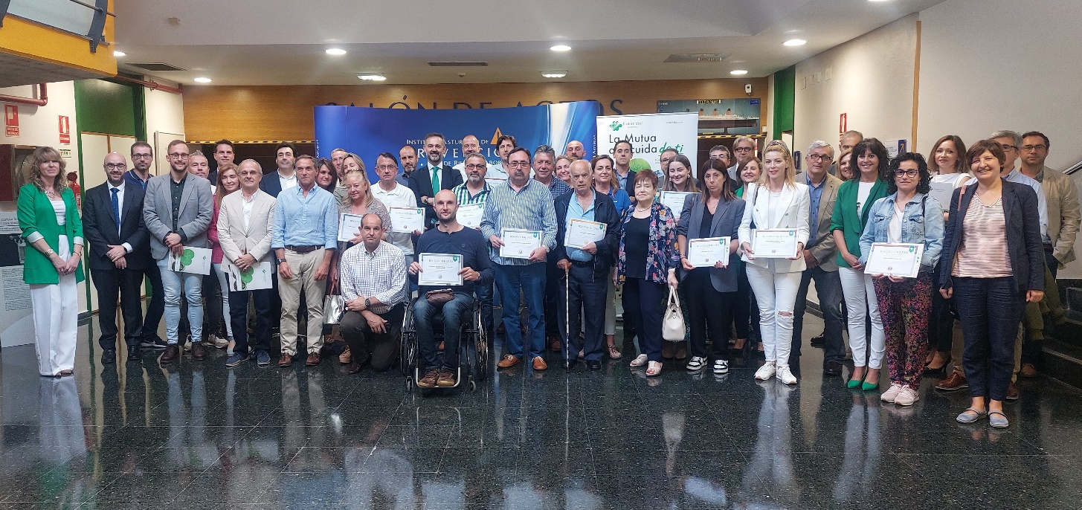

Pie de foto: Foto de grupo de los representantes de las empresas distinguidas junto a directivos de Fraternidad-Muprespa

Etiquetas: distintivo, seguridad y salud laboral, prevención de riesgos laborales, empresas mutualistas, accidente de trabajo, enfermedad profesional, reconocimiento

Sobre Fraternidad-Muprespa:

Mutua Colaboradora con la Seguridad Social nº 275, tiene por actividad el tratamiento integral de los accidentes de trabajo y enfermedades profesionales, en su vertiente económica, sanitaria, recuperadora y preventiva. Tiene asociadas 120.085 empresas y 1.450.400 trabajadores, velando por ellos, una plantilla de 2.062 empleados y 115 centros asistenciales y administrativos en toda España.

fraternidad.com

GABINETE DE PRENSA
gabineteprensa@fraternidad.com
C/ Cervantes, 44, 1º Izquierda. 28014, Madrid

